**1. Mạng LAN là gì?**

**LAN (Local Area Network)** là mạng cục bộ kết nối các thiết bị trong một phạm vi nhỏ như:

* Văn phòng
* Nhà riêng
* Trường học
* Cửa hàng
* Phòng lab máy tính

💡 **Mục tiêu chính**: Giúp các thiết bị **giao tiếp, chia sẻ tài nguyên, dữ liệu và truy cập internet** trong nội bộ.

**2. Cấu trúc cơ bản của mạng LAN**

| **Thiết bị** | **Chức năng** |
| --- | --- |
| **Modem** | Kết nối Internet từ nhà cung cấp dịch vụ |
| **Router** | Quản lý địa chỉ IP, định tuyến dữ liệu giữa LAN và Internet |
| **Switch** | Kết nối thiết bị nội bộ có dây (PC, máy in, server...) |
| **Access Point (AP)** | Phát Wi-Fi cho các thiết bị không dây |
| **Thiết bị đầu cuối** | Máy tính, điện thoại, máy in, máy chủ, camera IP, v.v... |

3. Cách các thiết bị kết nối trong mạng LAN

**Kết nối có dây (Wired LAN)**

* Dùng **cáp mạng (Ethernet – RJ45)** để kết nối các thiết bị với **switch**.
* Switch được nối với **router**, router kết nối với **modem**.
* Phù hợp cho máy tính để bàn, máy in, server cố định.

**📡 Kết nối không dây (Wireless LAN - Wi-Fi)**

* Thiết bị như điện thoại, laptop, máy in không dây... kết nối thông qua **Wi-Fi** do **router hoặc Access Point** phát ra.
* Không cần dây mạng, thuận tiện di chuyển.

4. Sơ đồ minh họa mạng LAN cơ bản

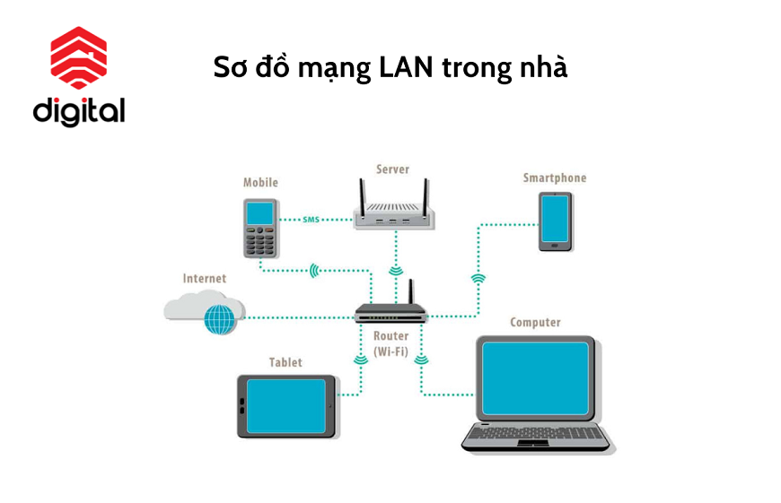

**5. Cách hoạt động của mạng LAN**

1. **Router** cấp phát địa chỉ IP (qua DHCP) cho các thiết bị.
2. **Switch** truyền dữ liệu trong mạng nội bộ (LAN).
3. **Access Point** truyền dữ liệu không dây.
4. Các thiết bị có thể:
   * Truy cập Internet
   * In qua máy in mạng
   * Chia sẻ tệp
   * Gửi dữ liệu qua lại

**6. Bảo mật trong mạng LAN**

* Dùng **mật khẩu mạnh** cho Wi-Fi (WPA2/WPA3).
* **Tắt WPS** (kết nối nhanh dễ bị tấn công).
* **Giới hạn địa chỉ IP** được phép cấp (giảm rủi ro người lạ kết nối).
* Dùng **tường lửa (firewall)** để bảo vệ dữ liệu.
* Triển khai **VLAN** để tách nhóm thiết bị riêng biệt (nhân viên / khách / IoT).

**7. Ví dụ thực tế về mạng LAN**

| **Môi trường** | **Thiết bị kết nối** | **Mục đích sử dụng** |
| --- | --- | --- |
| Nhà riêng | Laptop, TV, máy in, điện thoại | Truy cập Internet, in ấn, chia sẻ file |
| Văn phòng | Máy tính, máy in, server, camera | Làm việc, in ấn, giám sát, lưu trữ dữ liệu |
| Trường học | Phòng lab máy tính | Dạy học, kiểm tra, truy cập phần mềm học tập |